
毕业设计（论文）学生开题报告
课题名称 | 四轮巡视探测越障平台控制系统设计
课题来源 | 自选 | 课题类型 | AX | 指导教师 | 赵迪
学生姓名 | 周恒 | 学 号 | 1610100727 | 专业班级 | 16敏实
一、本课题的研究现状、研究目的及意义
1.1研究目的与意义
在城市灾害救援环境下，经常存在灾害搜救的二次灾害，例如在受到大地震影响的城市中，常会发生多次余震，给搜救人员带来危险，甚至受害者还没有救出来，搜救队员就遭遇危险。再如最近的新冠状病毒引发的肺炎疫情出现以来，众多医护人员奋战在前线，他们不仅要面对成千上万的患者，还要防备传染性极强的冠状病毒。很不幸的是，自2020年2月17日所统计的数据来看目前已有3019名医务人员感染新冠病毒，毫无疑问，感染人数将在未来不断升高。这冰冷的数字后面是一个个活生生的生命，家庭，我不禁为此感到痛心疾首。我们所要做的，就是给奋战在前线的救援者提供帮助，作为一种可以替代人工作业的机器人，便可以在各种恶劣环境下帮助救援人员深入危险之地进行救援操作。
1.2国内外研究现状
由于机器人具备灵活性强，不怕有毒有害气体，对人体有害的病毒，抗疲劳性强，可以长时间不间断的进行作业等特点，可以深入到危险环境里实现救援等任务，保障救援人员的生命安全。因此国内外逐渐意识到机器人在灾难事故救援中的意义。
美国JPL(Jet Propulsion Laboratory,喷气推进实验室)实验室在地理勘测，海洋开发等方面具有很强的优势，并与NASA进行深入合作，开展自主式移动机器人的研究。来验证行星探测车的可行性。目前该实验室已经研究出多种探测车，如2004年登入火星上的“勇气号”漫游车。美国“机器人辅助搜救中心”（Center for Robotic Assisted Search and Rescue,CRASAR）在“911”事件发生后的几个小时内组织了一批机器人技术专家和生产厂家技术人员，携带可以使用的机器人赶到灾难现场展开救援行动。据相关报道,搜救机器人的效率是现场的搜救人员的一倍，并且还降低了搜救过程中的风险。
目前国内部分机器人公司和高效也开展了机器人的研究，由于国内机器人研究相对较晚，进展较慢。但是国内的一些科研机构还是推出了自己的机器人。如哈尔滨工业大学和清华大学的灭火机器人，优必选公司研发的ATRIS安巡士智能巡检机器人，擎郎智能研发的医疗配送机器人。尤其是擎郎智能研发的机器人在这次新冠病毒的疫情中发挥了重要作用，自疫情爆发以来，擎郎智能为全国各地的医院，定点隔离区驰援送餐机器人。工作人员只需要在三餐时间将食物放在机器人的托盘上，在触摸屏输入隔离区的房间号，机器人就能自动追踪房间号将餐食送达，从而有效减少了人员交叉感染，提升了防控能力。
- 本课题的研究内容
在城市灾害救援环境下，常存在灾害搜救的二次伤害，需要借助轮式平台搭载载荷和搜救装置进入，减少人员进入的危险。本课题旨在研制一种摇臂悬架式小型四轮越障平台以代替人工搜救，提高搜救效率，减少二次伤害。
主要技术指标：走行轮数量：4个；
驱动方式：4轮独立驱动；
最小越障高度：120mm；
走行速度：大于9km/h。
具体研究内容：1．收集整理与本课题有关的相关资料；
2．根据工作性能拟定整机的设计方案;
3．对整个机械的控制架构进行设计；
4．完成控制电路的搭建和控制算法的设计；
5．英文翻译。

三、本课题研究的实施方案、进度安排
根据研究的需要，我们希望设计的移动机器人能够满足以下要求：
灵活性好，可以用来测试不同的控制算法;
易于升级，能够方便搭配不同种类的传感器;
运行稳定，能够在复杂环境下进行自主运行;
根据以上目标，参照RoboMaster人工智能挑战赛中的机器人结构，我们设计了自己的机器人，该机器人采用四轮摇臂悬架式结构，机器人主体装有两轴云台，以及激光雷达，高精度IMU,摄像头等传感器。

3.1控制系统组成
移动机器人是一个高度自动化，多子系统对象。一般包含环境感知，自主决策与路径规划，执行机构控制与执行这三种基本功能，另外基于稳定性和安全性考虑，搜救机器人还需要具备接收和执行遥控指令，以防机器人的自动化设备出错造成失控。因此我设计的机器人的控制结构框图如下所示：
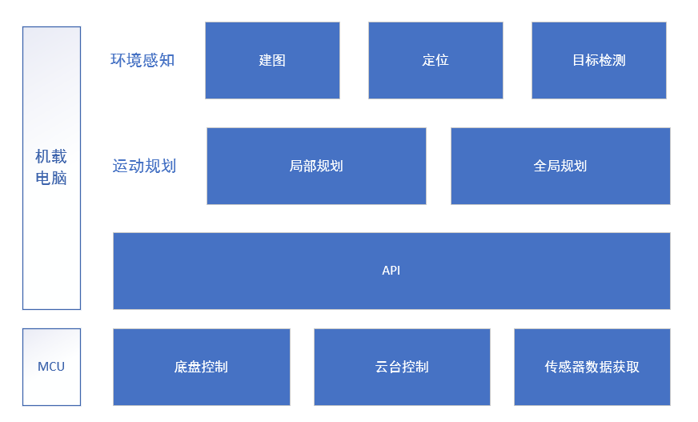
整个机器人控制系统分为两个部分：
作为底层计算平台，STM32微控制器以有限的计算能力运行RTOS（实时操作系统）完成各种实时任务：
- 以编码器或者IMU为反馈的闭环控制任务
- 传感器信息的采集，预处理与转发，用于姿态估计
- 遥控器的远程通信任务
机载运算设备（例如英伟达的TX2）扮演着上层计算平台的角色，负责较大运算量的各种算法执行
- 环境感知，包括实时定位，建图，目标检测，识别和追踪
- 运动规划，包括全局规划（路径规划），局部规划（轨迹规划）
- 基于观察-动作的决策模型接口，使用不同的决策框架，如FSM（有限状态机），Behavior Tree（行为树）等框架。
两个运算平台之间可以通过串口以规定的开源协议进行通信，来完成移动机器人的自动化控制。
3.2机器人硬件电路结构
如图所示为机器人的硬件链路框图：
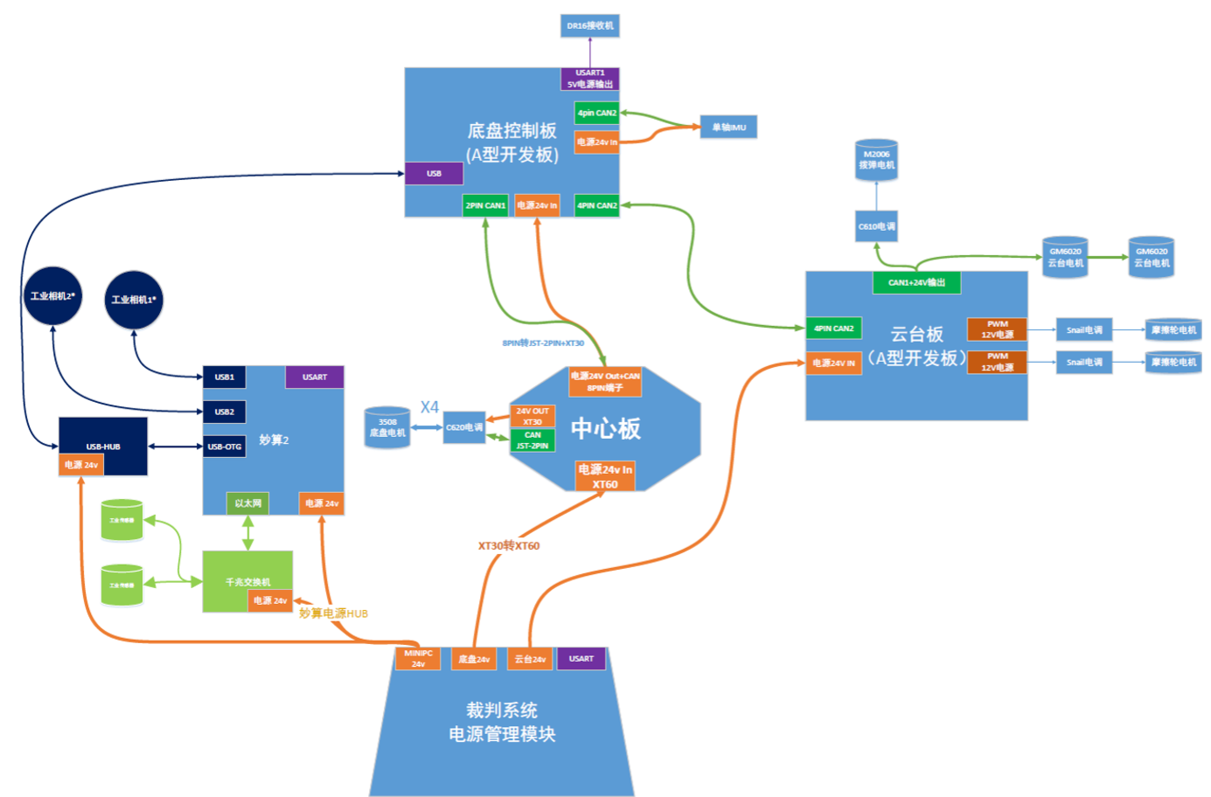
由图可知，该机器人的底盘和云台布置了两块开发板，两开发板之间通过can协议进行通讯，can总线有点非常明显，其最高的通信速率可达1Mbps,并且传输可靠性高，同时电路结构简单，只需要两根线。板载电脑与底盘开发板通过usb进行通信，激光雷达，单目摄像头和高精度IMU通过usb串口与板载电脑进行通讯，机器人与远程控制系统通过无线wifi或4G网络进行通讯，实现操作人员的远程控制和并实时显示机器人的状态信息。
3.3软件控制结构
机器人的控制硬件有两种类型，一种是mcu,另一种是机载电脑，这俩控制设备协同合作，一同控制机器人的自动化运行。下面我将通过mcu控制端与机载电脑控制端对机器人的软件进行详细描述。
3.3.1 MCU控制端简介
MCU控制又称为嵌入式控制，我们机器人所使用的MCU为stm32f427IIH芯片，基于freertos操作系统的多任务控制。主要包括了底盘控制任务，云台控制任务，错误检测任务，串口发送任务。
主要控制方案为机载电脑根据地图和导航信息解算出来的X,Y方向速度和Z轴角速度通过usb协议发送给MCU,MCU通过运动学解算得到每个电机的独立转速，再根据速度环PID算出的电流值通过can线发送给对应的电调，实现机器人的底盘控制;机器人在进行搜救过程中，会对特征物体进行跟踪识别，因此机载电脑会将所识别出来的特征物体相对于视频图像中心的X,Y方向和距离信息，通过usb协议发送给MCU，MCU再通过两个双环PID（内环为角速度环，外环为角度环）做出角度值的位置闭环控制。
在嵌入式控制中，我主要使用道路两种算法，分别为控制算法和滤波算法。控制算法为双环PID控制算法，结合实际效果配置的分段PID控制算法，用于实现云台的目标跟踪。滤波算法主要包括处理摄像头信息的kalman滤波和对IMU数据的巴特沃斯滤波，前者可以使云台处理相机信息更加具有实时性，后者可以滤掉IMU因机器人运动过程中的剧烈抖动所产生的噪声，使IMU解算出来的角度信息更加准确。
3.3.2机载电脑控制端简介
机载电脑主要运行相关的导航算法，定位算法和目标检测算法，在未来的开发中还会加入其他的先进算法。
3.3.2.1 定位算法
我使用的定位算法主要是 AMCL 最大似然度拟合的方法。该算法对机器人底盘电机的码盘数据，高精度IMU测量到的 yaw 轴数据通过 EKF 融合得到的里程计数据的准确度要求较高。一旦机器人被障碍物阻塞，底盘打滑空转时， 易出现 AMCL 校准偏慢，导致雷达数据匹配失败的情况，此时机器人的定位会出现严重的偏差，完全不能用来定位和导航。因此需要引入全局定位来消除定位 误差，目前我们团队的方案是采用基于一对正交编码器和陀螺仪的全场定位方案 来解决这个问题，该方案较为稳定，但对地面平坦度要求较高，无法适应凸起凹陷较多的场地。不过我们这次ICRA的比赛场地十分平坦，适合该方案。
如图所示为机器人定位算法的可视化展现：
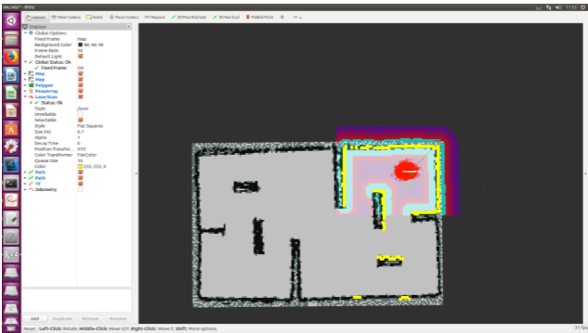
3.3.2.2 导航算法
导航算法可分为全局路径规划和局部路径规划。 全局路径规划所采用的是 A-star 算法，它是静态路网中求解最短路最有效 的方法。公式表示为f(n)=g(n)+h(n), 其中 f(n) 是节点n从初始点到目标点的估价函数，g(n)是在状态空间中从初始节点到 n 节点的实际代价，函数 g 一般是固定的，就是初始节点到当前节点的距离，一般会选取欧式距离或者曼哈顿距离 h(n)是从 n 到目标节点最佳路径的估计代价。heuristic 函数，启发式函数这里的 h(n)也就是启发式函数，一般来讲，这个 h(n)取两节点间直线距离作为估价值，也就是h(n)=sqrt((x1-x0)^2+(y1-y0)^2) 在 ROS 的costmap中 在路径规划中是按照像素格子去计算的，也就是曼哈顿距离。 而局部路径规划所采用的是 teb 算法，teb 算法在运行时，优化由全局路径规划器生成的初始轨迹，以便最小化轨迹执行时间（时间最优目标），与障碍物分离，并遵守诸如满足最大速度和加速度的动力学约束。
如图所示为机器人的导航算法可视化展现：
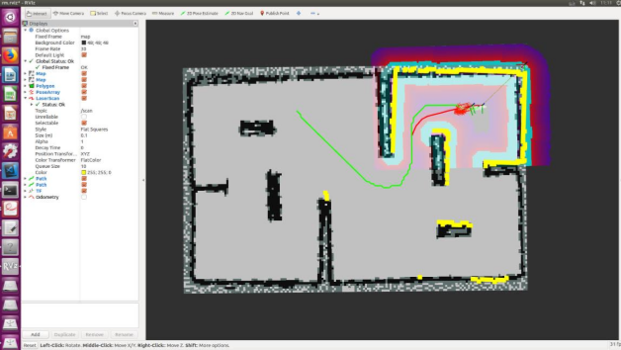

进度安排：
2018.3.1-2018.6.1
周 次  内 容 | 1 | 2 | 3 | 4 | 5 | 6 | 7 | 8 | 9 | 10 | 11 | 12 | 13
查阅文献资料 | -- | --
开题报告 |  |  | --
 |  |  |  | --
 |  |  |  |  | -- | --
 |  |  |  |  |  |  | -- | --
 |  |  |  |  |  |  |  |  | -- | -- | --
 |  |  |  |  |  |  |  |  |  |  |  | -- | --

课题类型：
（1）A—工程实践型；B—理论研究型；C—科研装置研制型；D—计算机软件型；
E—综合应用型
（2）X—真实课题；Y—模拟课题；
（1）、（2）均要填，如AY、BX等。
已查阅的主要参考文献
- 潘学琴，寇德齐，黄英.汽车防抱死系统对汽车刹车是翻覆性影响[J].科技世界,2012.
- 高文轶，路敦民.轮式全向移动机器人运动方案与稳定性分析[D].北京林业大学工学院,2019.
[3] 赵伟雄.全方位移动机器人控制系统研究与实现[D].河北工程大学,2016.
[4] RoboMaster 2018 机甲大师裁判系统规范手册V1.4（2018.4.17）
[5] 贾松敏,高立文,樊劲辉,等. 模糊神经网络在智能轮椅避障中的应用[J]. 华中科技大学学报(自然科学版), 2013, 卷缺失(5): 77-81.
[6] 于雅静.商用车制动防抱死系统气室压力及车轮制动转矩识别研究[D].吉林大学,2017.
[7]姜兴华,尹志宇,郭晴.一种模糊自整定PID控制器的设计与仿真[J].河北师范大学学报, 2015, 12.
[8]包丹丹.汽车防抱死系统对汽车刹车的翻覆性影响探析[J].科技视界,2017(24):128-129.
[9]聂娴青,者贵昌.我国外汇储备的影响因素分析及对策研究[J].全国流通经济,2018(26):14-17.
[10] 赵伟雄.全方位移动机器人控制系统研究与实现[D].河北工程大学,2016.
[11] Saeed B.Niku.机器人学导论——分析、控制及应用[M].北京:电子工业出版社，2013：216-218，232-235.
[12]林智骅,平雪良,金登峰等. 基于STM32的全方位移动平台设计和控制[J]. 电子测量技术,2016,01:19-21+39.
[13] 张星. 基于麦克纳姆轮的全向AGV运动控制技术研究[D]: 重庆大学, 2016.
[14] 李毫亮. 自主移动机械臂轨迹规划[D]: 广东工业大学, 2014.
[15] 莫然,张进,高淑芝. 基于麦克纳姆轮的全向移动自主机器人[J]. 山东工业技术, 2017, 卷缺失(8): 233.
[16]Bhandari,Rishabh.Surface prediction and control algorithms for anti-lock brake system [D]Indian Inst Technol,2011.
[17] Shuai Guo；Qizhuo Diao；Fengfeng Xi；Vision Based Navigation for Omni-directional Mobile Industrial Robot[J].2017:20-26.
[18] Tianran Peng； Jun Qian； Bin Zi； Jiakui Liu；Xingwei Wang；Mechanical Design and Control System of an Omni-directional Mobile Robot for Material Conveying[J].56（2016）：412-415.
[19] M.M.Rashid;Nor SaidahbtMohdZain;Faridatunbinti Mohammad Zaim; Development of Ommi Directional Mobile Robot Navigation System using RFID for Multiple Object[J].3(2012)474-480.
[20]Asha P. Nair,N. Selvaganesan,V.R. Lalithambika. Lyapunov based PD/PID in model reference adaptive control for satellite launch vehicle systems[J]. Aerospace Science and Technology,2016.
指导教师意见

指导教师签名：
年 月 日

仪器系毕业设计（论文）开题报告审批表
课题名称 | RoboMaster轮式机器人的防倾覆运动控制系统设计
课题来源 | 科技竞赛 |  | 课题类型 | AX | 指导教师 | 汪威
学生姓名 | 王恒辉 |  | 学 号 | 1510300524 | 专业班级 | 15测控二班
0.毕业设计任务书 |  |  |  | 自查 | 答辩组审查
- 任务书规定了开题报告的内容 |  |  |  | 是 否 | 是 否
1.开题报告 |  |  |  | 自查 | 审查
1）格式  - 符合学校规范格式  - 文字排版合理  - 字符、图表、标引、参考文献等符合规范  2）内容  - 符合任务书要求，内容完整  - 国内外研究现状和课题相关性  - 文献阅读（中英文）和文献时效性  - 研究方案可行性  - 进度安排合理性 |  |  |  | 是 否  是 否  是 否  完整 否  相关 否  合理 否  可行 否  合理 否 | 是 否  是 需要修改  是 需要修改  完整 不精练 太简单  相关 需要修改 重写  合理 加量 补新  可行 需要修改 重写  合理 需要修改 重写
2.汇报与答辩 |  |  |  | 第 答辩组，汇报时间： 月 日
- 对毕业设计任务理解  - 毕业设计相关资料收集与学习情况  - 设计方案的表述  - 问题回答 |  |  |  | 理解清楚 有一定理解 须加强  满足要求 基本满足 不满足  清楚 一般 不清楚  准确 一般 错误较多
审查结论 |  | 通过对毕业设计（论文）完成情况的检查，   同意该同学的开题。   建议修改后开题   重新开题，暂缓答辩  组长：  年 月 日

